关于进一步严格临时用地审批监管工作的通知（征求意见稿）

为落实最严格的耕地保护制度和节约集约用地制度，提高土地要素服务保障水平，根据《土地复垦条例》（国务院令第592号）、《浙江省自然资源厅关于进一步规范临时用地管理的通知》（浙自然资规〔2023〕18号）、《关于下发<建德市规划和自然资源局临时用地管理实施细则>的通知》（建规划资源〔2020〕67号）等法律法规，结合我市实际，现就加强临时用地审批、使用和退出全过程监管相关事项，提出如下意见：

一、进一步严格临时用地审批范围和使用期限

临时用地是指建设项目施工、地质勘查等临时使用,不修建永久性建（构）筑物,使用后可恢复的土地（通过复垦可恢复原地类或者达到可供利用状态，详见附件1）。临时用地具有地上建筑简易搭建、损毁土地可恢复性等特点, 与建设项目施工、地质勘查等无关的用地,使用后无法恢复到原地类或者复垦达不到可供利用状态的用地,不得使用临时用地。

临时用地使用期限一般不超过两年。建设周期较长的能源、交通、水利等基础设施建设项目施工使用的临时用地,期限不超过四年。临时用地使用期限,从批准之日起算。

二、进一步强化自用制砂点临时用地审批把关

（一）严格准用把关

省级以上重大能源、交通、水利等基础设施建设项目施工可申请弃土（渣）场临时用地，用于项目自用制砂。一般性项目原则上不得申请弃土（渣）场临时用地，严格杜绝制砂企业“借壳续用”、弃土（渣）“外运盈利”等问题。不得假借申请材料堆场、工棚等临时用地，私自用作弃土（渣）场。

（二）严格选址论证

临时用地选址尽量不占或少占耕地，尽量避免占用永久基本农田和生态保护红线。乡镇（街道）负责组织自然资源、农业农村、水利、林业、生态环境等部门对申请单位提出的选址方案进行实地踏勘，并明确意见。

弃土（渣）场的临时用地规模应与渣土处置情况相匹配（以水保批复文件为准）。申请单位应在项目初步设计报批阶段制订临时用地使用方案，说明项目整体的洞渣产出、加工自用、拍卖外运等情况，进而明确弃土（渣）场的具体位置、用地规模和消纳方量。各部门在初步设计报批阶段论证同意的意见，将作为弃土（渣）场后续审批的依据。

因主体工程建设推进，确需更换或新增自用制砂点的，申请单位应出具书面说明，由发改部门根据初步设计方案审查要求组织自然资源、农业农村、水利、林业、生态环境等部门进行联合论证，论证通过的应同步启动水保变更审批和临时用地报批程序。更换点位的，按照“关一开一”的原则执行，原点位已启用的应按程序复垦到位；新增点位的，由申请单位变更临时用地使用方案，重点说明新增自用制砂点的必要性和合理性。

（三）规范使用确保可恢复

弃土（渣）场在使用过程中，应根据水利、生态环境等部门要求控制堆放高度，并落实相应的水土保持工程措施（以水保批复文件为准）。临时用地到期后，原则上应按原地貌原标高予以恢复。确实无法恢复的，在土地复垦方案编制中应当明确堆放高度和水土保持工程措施，同步提供水土保持方案和水利部门的书面意见，并征得村（社区）、农户同意。

在复垦实施阶段，原土地复垦方案因客观情况无法实施的，申请单位可申请方案调整，报市规划资源局组织论证。

三、进一步完善临时用地到期复垦机制

（一）土地复垦费用缴纳

申请单位应在取得临时用地批准书前按照“占用农用地不得低于5万元/亩，建设用地不得低于2.5万元/亩”的标准，一次性足额预存土地复垦费用。省级以上重大基础设施建设项目由项目主管部门报请市政府研究同意后，可采用银行保函（以独立保函形式出具）替代部分土地复垦费用，担保期不得短于土地复垦义务存续期满后半年（即审批期限到期之日起一年半）。

（二）到期复垦闭环管理

临时用地到期前2个月，由市规划资源局下发《临时用地到期复垦通知书》（附件2），申请单位应在10天内书面明确是否自行组织复垦或委托乡镇（街道）代为复垦，确保临时用地到期一年内完成复垦验收工作。

选择自行组织复垦的，申请单位应同步提交具体的复垦计划并做出按期复垦承诺，乡镇（街道）会同自然资源所做好后续复垦监管工作。选择委托乡镇（街道）代为复垦的，由市规划资源局、乡镇（街道）、申请单位三方签订委托协议（附件3）。土地复垦义务由乡镇（街道）代为履行，乡镇（街道）按程序确定复垦项目施工方，合同款从预存的土地复垦费用中支取。

临时用地使用期满之日两个月，申请单位未进场拆除地上建（构）筑物或组织实质性复垦的，由市规划资源局下发《临时用地复垦义务履行督促单》（附件4），要求于1个月内启动复垦工作，并确保如期验收。临时用地期满之日起一年内，未完成复垦或者未恢复种植条件的，由县级以上人民政府自然资源主管部门依法查处。

已批准的省级以上重大能源、交通、水利等基础设施建设项目和杭州市级以上重大产业项目的临时用地，因整体招标、气候灾害等原因，导致复垦延期的，可申请延长复垦期限。由自然资源主管部门组织属地发改、建设、交通、水利、农业农村、林业等主管部门及乡镇（街道）进行论证，用地单位签订承诺书，并报杭州市规划和自然资源局备案后，可以调整复垦期限。

（三）规范复垦验收移交

临时用地是建设工程的重要组成和施工保障，将临时用地复垦验收纳入规划用地核验事项。在规划用地核验前，申请单位应启动临时用地复垦并完成地上建（构）物拆除。未拆除地上建（构）物并组织实质性复垦的，原则上不予通过规划用地核验。

临时用地复垦过程接受行政村（社区）和承包经营权人的监督。完工后，行政村（社区）应组织土地承包经营权人赴实地勘查，由乡镇（街道）组织行政村（社区）、自然资源所进行初步验收。初步验收通过的，报送市规划资源局组织部门联合验收。在部门联合验收阶段，乡镇（街道）应提供土地承包经营权人确认接收的书面意见（附件5），行政村（社区）对书面意见的真实性负责。

四、进一步加强临时用地全过程监管工作保障

1.明晰部门工作职责。自然资源主管部门负责临时用地全程监管，严格准用审批、强化使用监管、督促到期复垦。发改部门负责在初步设计报批阶段组织论证重大基础设施项目弃土（渣）场的数量规模和用地选址。农业农村、水利、林业、生态环境等部门各司其职，参与临时用地选址、复垦方案论证以及到期复垦验收。乡镇（街道）承担临时用地属地管理职责，督促申请单位依法使用和到期复垦，负责做好代为履行复垦项目招标、资金使用、完工初验等相关工作。

2.加大全过程监管力度。临时用地批准后，自然资源所应会同属地乡镇（街道）落实告示牌制度（附件6），并按照每季度不少于一次的频次，对临时用地是否按照批准范围、用途使用，地灾防治举措落实，土地退出、复垦、复原等情况进行现场踏勘记录，并统一上传至审批监管系统。严格要求申请单位按审批范围放样使用，避免出现少批多占等违法违规行为，指导督促违法违规行为及时消除。

3.建立复垦失信“黑名单”。将出现逾期未履行临时用地复垦义务、未足额缴存土地复垦费用、出现未批多占等违法用地行为但未整改到位等问题的申请单位列入临时用地复垦失信“黑名单”，原则上不予审批新的临时用地。申请单位完成临时用地复垦验收、足额缴存土地复垦费用、消除违规用地行为或违法行为处置到位后，可移出“黑名单”，并按程序申请使用新的临时用地。

4.完善督查考核机制。落实临时用地监管属地主体责任，将临时用地到期复垦率纳入乡镇（街道）领导干部自然资源资产审计事项，超期一年以上未复垦用地占应复垦用地面积比例超过20%以上的应制定专项整改方案，逐宗明确复垦时限。强化临时用地日常审批监管，将临时用地使用情况纳入乡镇（街道）耕地保护责任目标考核，出现改变用途、少批多占等违规行为且未按期完成整改，代为履行复垦工作不力的予以考核扣分。

建德市规划和自然资源局

2024年9月20日

附件：1、《临时用地审批范围》；

2、《临时用地到期复垦通知书》；

3、《临时用地代为复垦委托协议书》；

4、《临时用地复垦义务履行督促单》；

5、《临时用地复垦完成接收确认书》；

6、《建德市临时用地告示牌》。

附件1：

**临时用地审批范围**

|  |  |
| --- | --- |
| **主要用途** | **详细用途** |
| 1.建设项目施工 | 1.1临时办公用房 |
| 1.2生活用房 |
| 1.3工棚 |
| 1.4农用地表土剥离堆放场 |
| 1.5材料堆场 |
| 1.6制梁场 |
| 1.7拌合站 |
| 1.8钢筋加工场 |
| 1.9施工便道 |
| 1.10运输便道 |
| 1.11地上线路架设 |
| 1.12地下管线敷设作业 |
| 1.13取土场 |
| 1.14弃土（渣）场 |
| 2.地质勘察 | 2.1临时生活用房 |
| 2.2临时工棚 |
| 2.3勘察作业及其辅助工程 |
| 2.4施工便道 |
| 2.5运输便道 |
| 2.6油气转井井场 |
| 2.7油气配套管线 |
| 2.8油气电力设施 |
| 2.9油气进场道路 |
| 3.符合法律法规的其他临时用地 | 3.1考古和文物临时性文物保护设施 |
| 3.2考古和文物临时性安全设施 |
| 3.3考古和文物临时性后勤设施 |
| 3.4其他。 |

附件2：

**关于XX公司临时用地到期复垦的通知**

XX公司：

你公司于XX年X月X日申请使用位于XX乡镇（街道）XX的临时用地1宗[批准文号：建德市（XX）临字第XX号],面积XX平方米,审批期限至XX年X月X日，目前该宗临时用地使用期限即将到期。

根据《土地复垦条例实施办法》、《自然资源部办公厅关于加强临时用地监管有关工作的通知》、《浙江省自然资源厅关于进一步规范临时用地管理的通知》等法律法规，临时用地使用人应当自临时用地期满之日起一年内完成土地复垦。你公司须切实履行土地复垦义务，承担临时用地恢复责任。

现要求你公司于XX年X月X日前书面明确是否自行组织复垦或委托乡镇（街道）代为复垦。如选择自行组织复垦的，应同步提交具体的复垦计划并做出按期复垦承诺；如选择委托乡镇（街道）代为复垦的，应同步提供由市规划资源局、乡镇（街道）、申请单位三方签订的委托协议。

特此通知。

建德市规划和自然资源局

XX年XX月XX日

附件3：

**临时用地代为复垦委托协议书**

**（样本）**

甲方：（临时用地申请单位）

乙方：（乡镇、街道）

丙方：（建德市规划和自然资源局）

根据《浙江省自然资源厅关于进一步规范临时用地管理的通知》（浙自然资规〔2023〕18号）、《关于进一步严格临时用地审批和到期复垦工作的通知》，经甲、乙、丙协商一致，现就建德市（XX）临字第XX号临时用地委托复垦事宜达成协议如下:

**第一条 临时用地审批：**

甲方于XX年X月X日申请使用位于XX乡镇（街道）XX的临时用地1宗[批准文号：建德市（XX）临字第XX号],面积XX平方米，审批期限至XX年X月X日。

**第二条 复垦责任约定：**

XX年X月X日，甲方与丙方签订了《临时用地复垦费使用监管协议》，约定“甲方到期不复垦的，可由所在乡镇人民政府代为组织复垦，费用从预存的土地复垦费用中支出，支付给复垦任务承担单位。”

**第三条 复垦委托事项：**

甲方委托乙方代为复垦建德市（XX）临字第XX号临时用地，所需费用从预存的土地复垦费用人民币XX元（大写XX元）及其结息中支取。复垦项目招标合同款低于预存的土地复垦费用的，待验收通过后由丙方按程序退还剩余资金；合同款高于预存的土地复垦费用的，不足部分由甲方承担。

**第四条 甲方的权利和义务：**

甲方应于XX年X月X日前停止建德市（XX）临字第XX号临时用地上的生产使用活动，拆除地上建（构）筑物及相关设备，将场地交付乙方实施复垦。到期未拆除的视作舍弃，同意由乙方处置。

甲方同意乙方按复垦项目招标合同支取复垦费用，不得私自提取复垦费监管账户资金。当合同款高于预存的土地复垦费用时，承诺在复垦验收前支付不足部分。

针对乙方组织的复垦项目招标、施工、完工验收情况，甲方充分享有知情权和监督权。

**第五条 乙方的权利和义务：**

乙方受甲方委托，代为复垦建德市（XX）临字第XX号临时用地。乙方应于签订本协议书两个月内完成临时用地复垦项目招标工作，确保于临时用地到期之日起一年内完成复垦验收。

乙方应做好政策处理和矛盾调解，负责临时用地复垦实施、完工验收、权利人接收交付等相关工作。

乙方完成复垦项目招标后，应主动向甲、丙双方提供招标合同。当合同款高于预存的土地复垦费用时，乙方保留向甲方追缴不足资金的权利。

**第六条 丙方的权利和义务：**

丙方负责督促乙方按期完成建德市（XX）临字第XX号临时用地的复垦工作，后续组织部门联合验收。

丙方协助乙方按合同约定做好土地复垦费用支取工作。

**第七条：**本协议书由三方代表人签字盖章后生效。

**第八条：**本协议书一式六份，由甲、乙、丙三方各执两份。

**第九条：**本协议书于XX年X月X日在杭州市建德市签订。

**第十条：**本协议书未尽事宜，可由三方约定后作为协议书附件，与本协议具有同等法律效率。

甲方：

（签字、盖章）

乙方：

（签字、盖章）

丙方：

（签字、盖章）

附件4：

**临时用地复垦义务履行督促单**

XX公司：

你公司于XX年X月X日申请使用位于XX乡镇（街道）XX的临时用地1宗[批准文号：建德市（XX）临字第XX号],面积XX平方米,审批期限至XX年X月X日，目前该宗临时用地使用期限已到期。

根据《土地复垦条例实施办法》、《自然资源部办公厅关于加强临时用地监管有关工作的通知》、《浙江省自然资源厅关于进一步规范临时用地管理的通知》等法律法规，临时用地使用人应当自临时用地期满之日起一年内完成土地复垦。你公司须切实履行土地复垦义务，承担临时用地恢复责任。

XX年X月X日，我局向你公司下达《关于XX公司临时用地到期复垦的通知》，你公司明确自行组织复垦并提交了复垦计划。经核查，你公司至今仍未进场拆除地上建（构）筑物或组织实质性复垦。现要求你单位于收到本督促单1个月内启动复垦工作，并确保如期验收。

特此通知。

建德市规划和自然资源局

XX年XX月XX日

附件5：

**临时用地复垦完成接收确认书**

市规划和自然资源局：

你公司于XX年X月X日申请使用位于XX乡镇（街道）XX的临时用地1宗[批准文号：建德市（XX）临字第XX号],面积XX平方米,审批期限至XX年X月X日。目前该宗临时用地已完成复垦，乡镇（街道）于XX年X月X日组织XX村（社区）、自然资源所进行初步验收并予以通过。

该宗临时用地复垦现状已通过涉及的所有土地承包经营权人确认，XX村（社区）集体经济组织和土地承包经营权人同意接收（名单附后）。

XX村（社区） XX乡镇（街道）

XX年X月X日

**农户确认接收单**

|  |  |  |  |
| --- | --- | --- | --- |
| 序号 | 姓名 | 所在自然村（大队组） | 签字（手印） |
|  |  |  |  |
|  |  |  |  |
|  |  |  |  |

附件6：

**建德市临时用地告示牌**

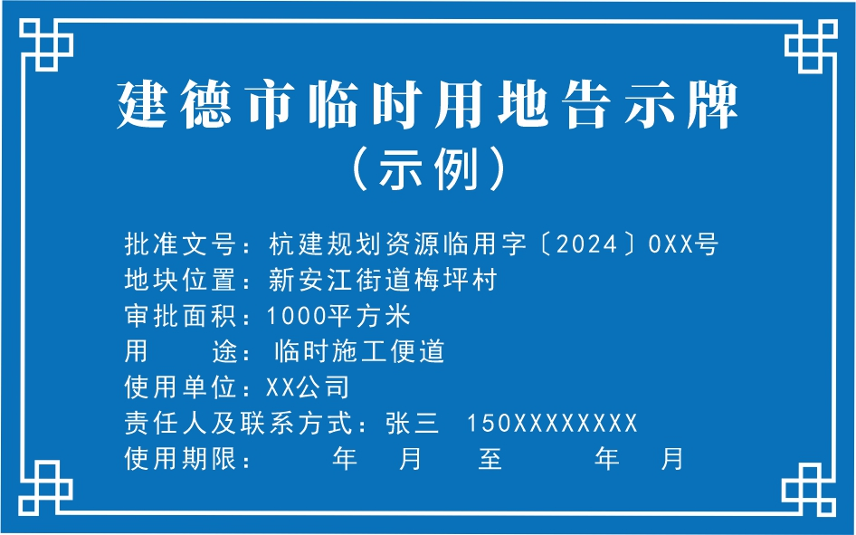

（建议规格：80×50cm 材质：pvc）